МІНІСТЕРСТВО ОСВІТИ І НАУКИ УКРАЇНИ
Чорноморський національний університет
імені Петра Могили
Факультет комп’ютерних наук
Кафедра інженерії програмного забезпечення

ЗВІТ
з лабораторної роботи № 8
«Програмування циклічних алгоритмів: цикл for.
Розрахунок суми, добутку»
Дисципліна «Основи програмування»
Спеціальність «Інженерія програмного забезпечення»
Освітня програма: «Інженерія програмного забезпечення»

Здобувач | ______________ | Віктор ВОРОНЧУК
 |  | «__» ________ 20__ р.
Викладач  канд. техн. наук,  доцент | ______________ | Євген ДАВИДЕНКО
 |  | «__» ________ 20__ р.

Миколаїв – 2025
Лабораторна робота №8
Тема роботи: Програмування циклічних алгоритмів: цикл for. Розрахунок суми, добутку.
Мета роботи: Ознайомитися з програмуванням лінійних алгоритмів на мові С++. Використати цикл for для розрахунку добутку та суми.
Завдання:
- скласти програму розв’язку задачі у середовищі Visual Studio;
- визначити значення суми та добутку:
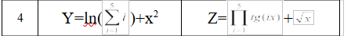
Лістинг коду:
#include <cmath>
#include <iostream>
using namespace std;
int main() {
float x;
cout << "Enter x: ";
cin >> x;
float sum = 0;
for (auto i = 1; i <= 5; i++) {
sum += i;
}
float Y = log(sum) + x * x;
cout << endl << "Y = " << Y << endl;
cout << "Enter x for second formula: ";
cin >> x;
float product = 1;
for (auto k = 1; k <= 5; k++) {
product *= tan(k * x);
}
float Z = product + sqrt(x);
cout << "Z = " << Z << endl;
return 0;
}
Результати роботи програми:
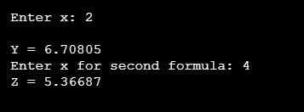
Рисунок 1
Висновок: Під час виконання лабораторної роботи було вивчено принципи створення циклічних алгоритмів у мові C++. Було реалізовано обчислення суми та добутку з використанням циклу for. Робота програми була перевірена та протестована на коректність.

